Міністерство освіти і науки України

Національний університет «Львівська політехніка»

Кафедра систем штучного інтелекту

**Звіт**

**Звіт**

**про виконання лабораторних та практичних робіт блоку № 1**

На тему: «Програмування: алгоритм, програма, код. Системи числення. Двійкова система числення. Розробка та середовище розробки програми.»

***з дисципліни:*** «Основи програмування»

до:

Практичних Робіт до блоку № 1

**Виконав:**

Студент групи ШІ-12

Кобильник Олександр Тарасович

Львів 2025

# **Тема роботи:**

Програмування: алгоритм, програма, код. Системи числення. Двійкова система числення. Розробка та середовище розробки програми: Visual Studio Code, FlowCharts та Draw.io, Git, Github, Algotester, Trello, Linux Console Commands.

**Мета роботи:**

Завантажити Visual Studio Code, навчитись налаштовувати середовище розробки, встановити розширення для коректної компіляції та запуску програми на С++, ознайомитись з дебагером, ознайомитись з основами мови С/С++. Встановити Git, ознайомитись з ним та GitHub пул реквестами та код рев’ю. Ознайомитись та навчитись працювати з Trello, ознайомитись з Algotester, ознайомитись з FlowCharts та [Draw.io](http://draw.io), навчитись оформлювати звіти до епіків з основ програмування, ознайомитись з системами числення та навчитись переводити з 10-кової в 2-кову систему числення, виконувати арифметичні операції в 2-вій системі числення. Запустити програмний код С++ в робочому середовищі та оформити звіт.

**Теоретичні відомості:**

1. Теоретичні відомості з переліком важливих тем:

* Тема №1: Основні поняття мови с/c++.
* Тема №2: Середовище розробки Visual Studio Code.
* Тема №3: Системи числення.
* Тема №4: FlowCharts та Draw.io.
* Тема №5: Git та Github.
* Тема №6: Algotester.
* Тема №7: Trello.
* Тема №8: Linux Console Commands.

1. Індивідуальний план опрацювання теорії:

* Тема №1: Основні поняття мови C/C++
  + Джерела Інформації
    - Лекції О. Пшеничного
    - Відео на Youtube
  + Що опрацьовано:
    - Ознайомлений з структурою коду програми в мові C++, з основними типами даних, з використанням змінних, бібліотеками iostream, cmath, vector, cstdlib, з поняттям алгоритму.
  + Статус: Ознайомлений
  + Початок опрацювання теми: 01.09.25
  + Звершення опрацювання теми: 06.10.25
* Тема №2: Середовище розробки Visual Studio Code
  + Джерела Інформації:
    - Youtube туторіали:
    - [(2738) Install GCC Compiler & GDB Debugger for C/C++ on Windows (with Visual Studio Code) using MSYS2 - YouTube](https://www.youtube.com/watch?v=-gLsB2ZZXLs&t=162s)
  + Що зроблено:
    - Встановлено Visual Studio Code
    - Встановлено розширення для С++ на систему та Visual Studio Code
    - Ознайомився з лінтером і дебагером
  + Статус: Ознаймлений
  + Початок опрацювання теми: 03.10.25
  + Кінець опрацювання теми: 06.10.25
* Тема №3: Системи числення
  + Джерела інформації:
    - Лекції О. Пшеничного
    - Практичні заняття
  + Що зроблено:
    - переведення чисел в десятковій системі числення в двійкову, вісімкову, шістнадцяткову і навпаки
    - виконання арифметичних операцій з числами в різних системах числення
  + Статус: Ознайомилений
  + Початок опрацювання теми: 12.09.25
  + Кінець опрацювання теми: 06.10.25
* Тема №4 FlowCharts та Draw.io
  + Джерела Інформації:
    - Практичні заняття.
  + Що зроблено:
    - ознайомився з поняттям FlowChart
    - навчився створювати FlowChart у draw.io
    - створив блок-схему до коду обчислення складних відсотків за депозитом.
    - створив блок-схему до коду для розв’язку задачі з Algotester (Верховна рада).
  + Статус: Ознайомлений
  + Початок опрацювання теми: 03.10.25
  + Звершення опрацювання теми: 05.10.25
* Тема №5 Git та Github
  + Джерела Інформації:
    - Практичні та лабораторні заняття
    - [How to Connect Git Bash to Your GitHub Account: Two Easy Methods | by Rahul Sharan | Medium](https://medium.com/@rahulsharan512/how-to-connect-git-bash-to-your-github-account-two-easy-methods-a332e037dea5)
  + Що зроблено:
    - завантажено Git
    - зареєструвався в GitHub
    - вивчив базові git команди

навчився створювати репозиторії, бренчі, додавати, комітити та пушити зміни, робити пул реквест

* + Статус: Ознайомлений
  + Початок опрацювання теми: 03.10.25
  + Звершення опрацювання теми: 06.10.25
* Тема №6 Algotester
  + Джерела Інформації:
    - Самостійне вивчення
  + Що зроблено:
    - зареєстровано на Algotester
    - виконано кілька завдань
  + Статус: Ознайомлений
  + Початок опрацювання теми: 03.10.25
  + Звершення опрацювання теми: 04.10.25
* Тема №7 Trello
  + Джерела Інформації:
    - Самостійне вивчення
  + Що зроблено:
    - приєднався до board на Trello
    - створив список моїх завдань
  + Статус: Ознайомлений
  + Початок опрацювання теми: 25.09.25
  + Звершення опрацювання теми: 26.09.25
* Тема №8 Linux Console Commands
  + Джерела Інформації:
    - [Linux Commands Cheat Sheet - GeeksforGeeks](https://www.geeksforgeeks.org/linux-unix/linux-commands-cheat-sheet/)
  + Що опрацьовано:
    - запустив термінал MSYS2 (емулятор Linux terminal)
    - освоїв декілька базових команд
  + Статус: Ознайомлений
  + Початок опрацювання теми: немає
  + Звершення опрацювання теми: немає

# **Виконання роботи:**

## **1. Опрацювання завдання та вимог до програм та середовища:**

**Завдання №1 Requirements management and design activities with Draw.io and Word**

* Навчитись створювати блок схеми в [Draw.io](http://draw.io) і працювати з Google docs

**Завдання №2 Configuration: Trellо**

* Створити аккаунт в Trellо. Приєднатись до дошки для команди та додати свої завдання на дошку. Відслідковувати свій прогрес та прогрес команди.

**Завдання №3 Configuration: Linux Console Commands**

* Налаштувати MSYS консоль на Windows систему. Навчитись користуватись базовими консольними командами.

**Завдання №4 Configuration: Visual Studio Code, VSC C/C++ Extensions, IntelliSense, Code Runner, debugger**

* Налаштувати Visual Studio Code та розширення для мови C/C++. Налаштувати конфігураційні файли tasks.json та launch.json. Запустити свою першу програму. Навчитись запускати та користуватись дебаггером.

**Завдання №5 Configuration: Git**

* Налаштувати Git на комп’ютері. Вивчити базові git команди та навчитись ними користуватись.

**Завдання №6 Configuration: GitHub**

* Створити GitHub аккаунт. Приєднати Git та GitHub. Навчитись створювати репозиторії, пул реквести, пушити та пулити код.

**Завдання №7 Configuration: Algotester**

* Створити Algotester аккаунт. Приєднатись до контесту.

**Завдання №8 Configuration: Create Own Git Repo and Exchange Files with Teammate**

* Створити свій репозиторій. Приєднатись до спільного репозиторію з командою та пушнути код.

**Завдання №9 Binary Calculations**

* *Деталі завдання:* Згенерувати в рандомайзері десяткове число y від 20 до 99
  + Згенерувати в рандомайзері десяткове число x від 20 до 99
  + Перевести y у двійкову систему числення
  + Перевести x у двійкову систему числення
  + Додати два двійкових числа x та y

**Завдання №10 Run First Program - задача про депозит**

* *Деталі завдання:* Обчислити складні відсотки для депозиту, який був відкритий в банку на певний період часу під фіксовані відсотки з різними варіантами виплати відсотків. Виплати можливі: кожного місяця, кожного кварталу, кожного року.
* *Вимоги*: Використати функції *scanf* та *printf* для для зчитування і форматування вводу/виводу; В кінці програма має вивести повну інформацію про вкладені кошти, загальну суму інвестиції і суму самого заробітку.

**Завдання №11 Задача про прогноз переглядів відео**

* *Деталі завдання:* Відео має початково V0 переглядів. Щодня кількість переглядів зростає на p%. Потрібно порахувати очікувану кількість переглядів через t днів.

Формула:

*Рис.1 Формула для обчислення прогнозованих переглядів*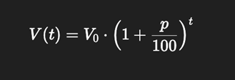

**Завдання №12 Задача про зарплату працівника**

* *Деталі завдання:*Користувач вводить:
* ім’я працівника (рядок),
* кількість відпрацьованих годин (ціле число),
* погодинну ставку (дійсне число).
* *Вимоги:* Програма повинна обчислити і вивести суму заробітної плати працівника. Результат вивести з точністю до 2 знаків після коми.

**Завдання №13 Задача з Алготестеру (Верховна рада)**

* *Деталі завдання:*Вже не перший рік у нашому суспільстві гостро стоїть питання кількості народних депутатів у Верховній Раді. Утримувати дуже багато дармоїдів-депутатів народ не хоче, проте все має бути справедливо і кожна політична партія повинна отримати кількість місць у парламенті пропорційну до кількості голосів, що вона отримала на виборах. Більш формально, відношення кількості голосів до кількості місць у Верховній Раді має бути однаковим для усіх партій.

В останніх виборах до Верховної Ради взяли участь 𝑛 партій. Вам відома кількість голосів, що отримала кожна з них. Допоможіть народові мінімізувати загальну кількість депутатських місць.

* *Вимоги:* Програма повинна обчислити і вивести мінімальну можливу кількість місць у Верховній Раді.

## **2. Дизайн та планована оцінка часу виконання завдань:**

**Завдання №10 Run First Program - задача про депозит**

|  |
| --- |
| *Рис 2. Блоксхема до задачі про депозит* |

* Планований час на реалізацію: 25хв
* Важливі деталі для врахування в імплементації: використати функції *scanf* та *printf*

**Завдання №11 Задача про прогноз переглядів відео**

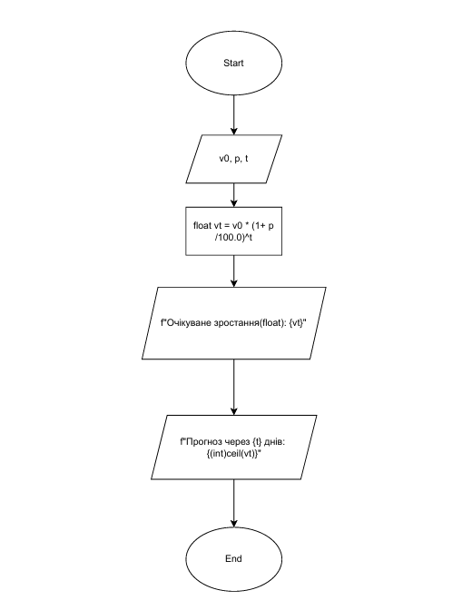

*Рис 3. Блок-схема до задачі про перегляди відео*

* Планований час на реалізацію: 30хв

**Завдання №12 Задача про зарплату працівника**

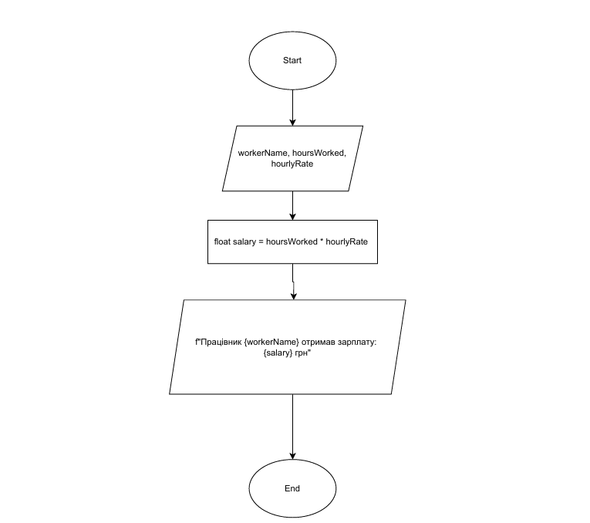

*Рис 4. Блок-схема до задачі про зарплату працівника*

* Планований час на реалізацію: 30хв

**Завдання №13 Задача з Алготестеру (Верховна рада)**

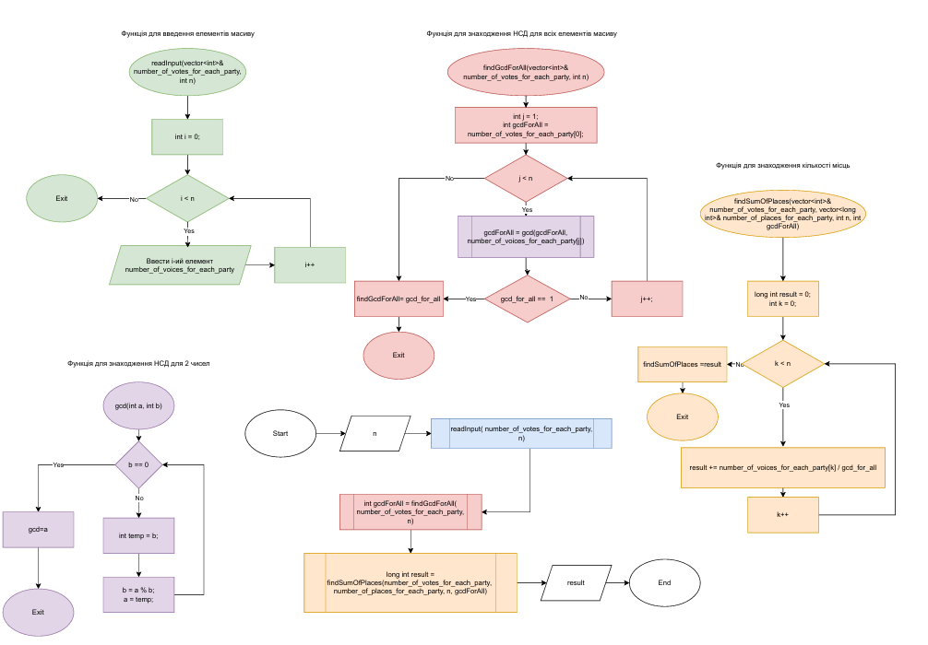

*Рис. 5 Блок-схема до задачі з Алготестеру (Верховна рада)*

## 

## **3. Конфігурація середовища до виконання завдань:**

**Завдання №1 Requirements management and design activities with Draw.io and Google Docs**

* Встановив Draw.ioна свій локальний комп’ютер. Навчився створювати блок-схеми:

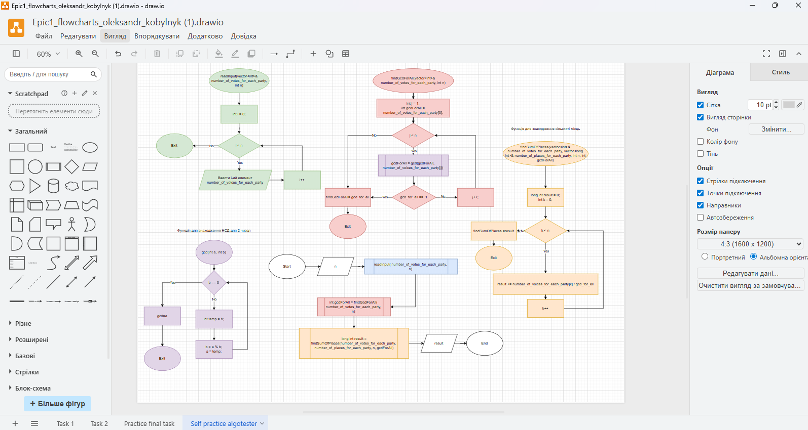

*Рис. 6 Створена блок-схема в Draw.io*

**Завдання №2 Configuration: Trellо**

* Створено борду в трелло. Приєднався до дошки, щоб тімейти могли оцінювати мій прогрес. Створив чеклісти до деяких тасків:

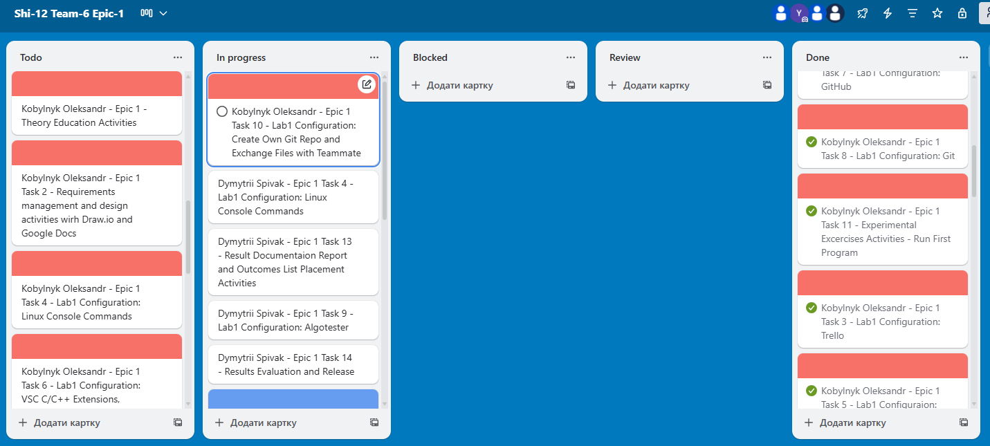

*Рис. 7 Створена дошка в Trello*

**Завдання №3** Configuration: Linux Console Commands

* Попрактикувався над використанням лінукс команд.

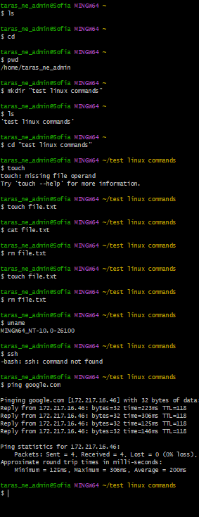

*Рис. 9 Виконання лінукс команд*

**Завдання №4** Configuration: Visual Studio Code, VSC C/C++ Extensions, IntelliSense, Code Runner, debugger

* Встановив розширення для C/С++
* 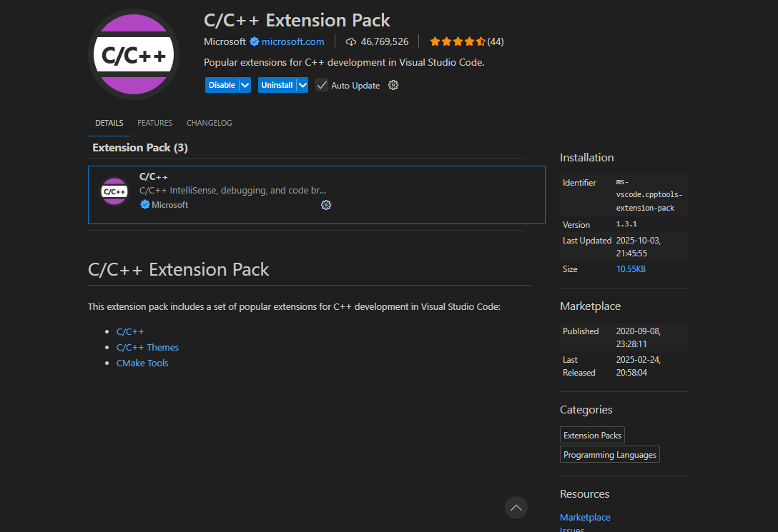

*Рис. 9 Встановлене розширення для C/C++*

* Також встановив MSYS2 для компіляції та створення програм.
* 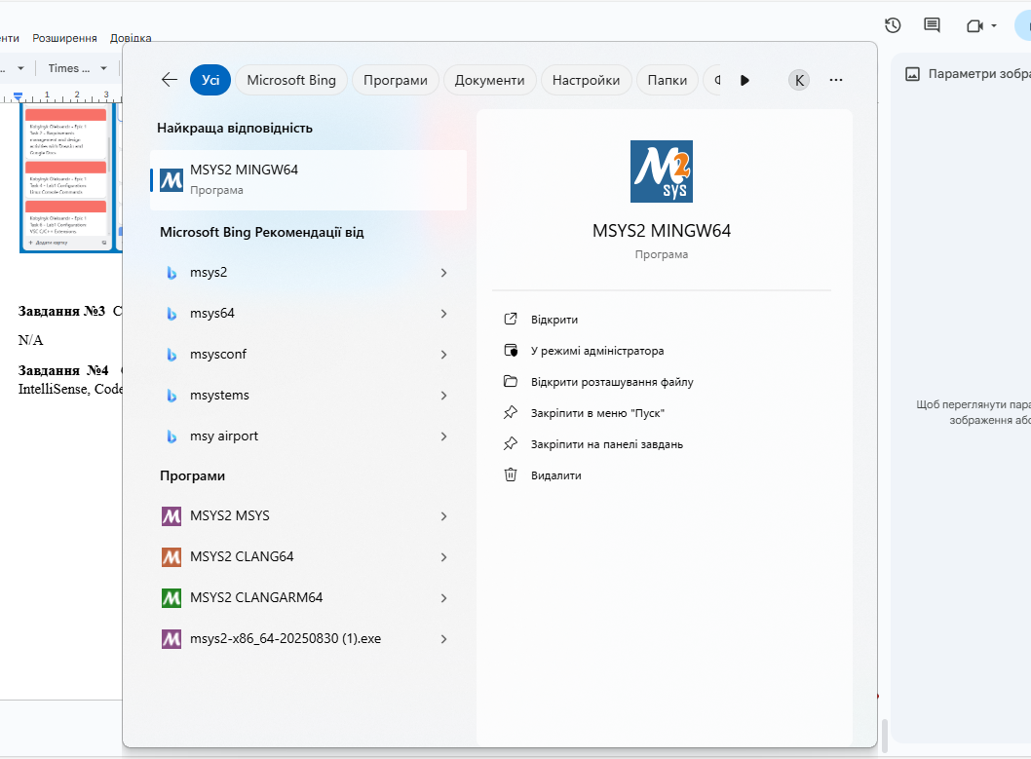

*Рис. 10 Встановлений MSYS2*

**Завдання №5** Configuration: Git

* приєднав Git до свого Github. На фото показана історія роботи з гітом.

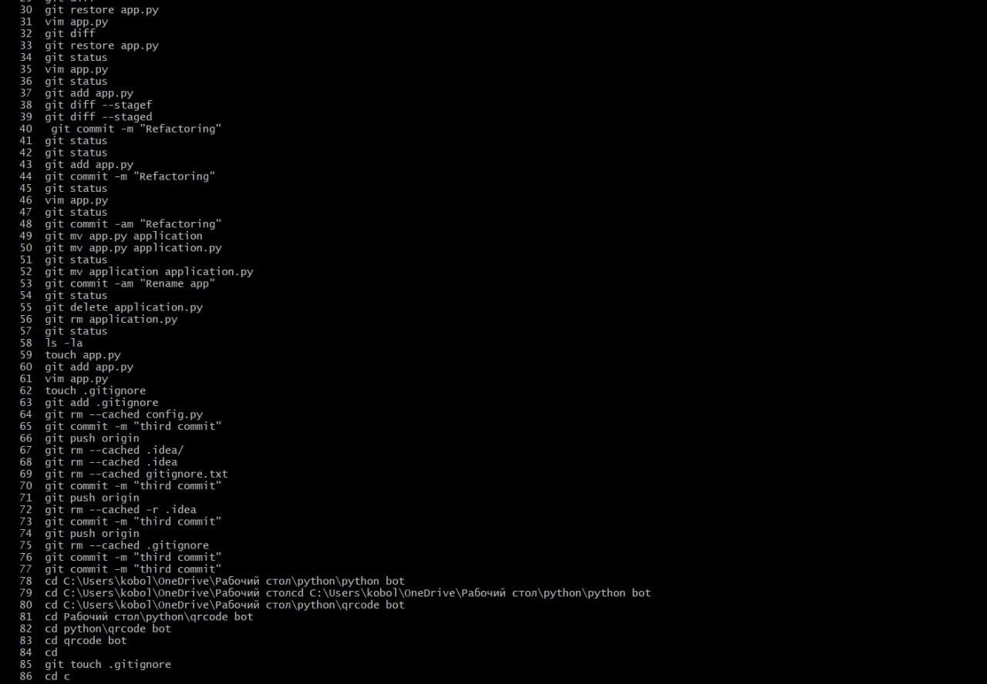

*Рис. 11.1 Історія роботи з Git*

**Завдання №6** Configuration: GitHub

* Зареєструвався на GitHub:

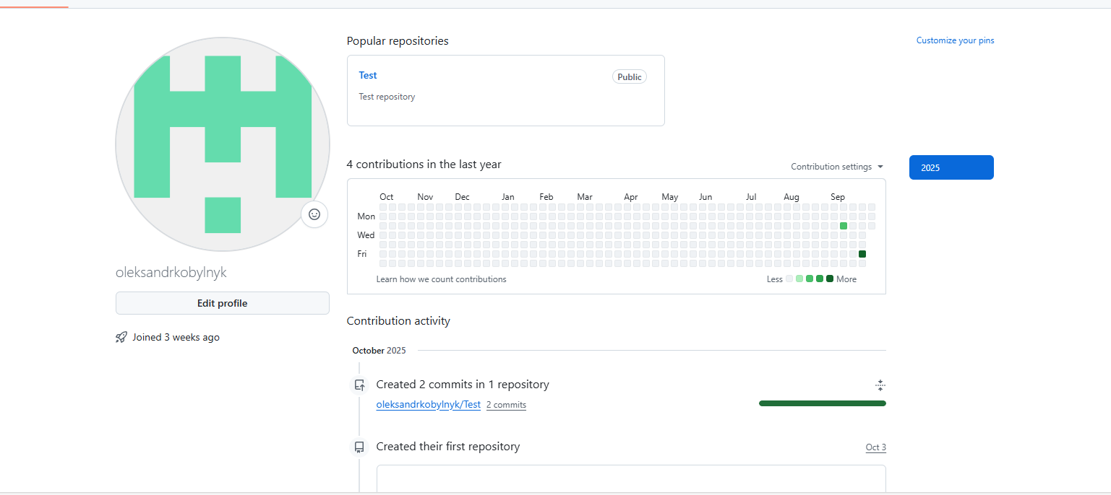

*Рис. 11 Створений профіль на GitHub*

* Створив ssh ключ

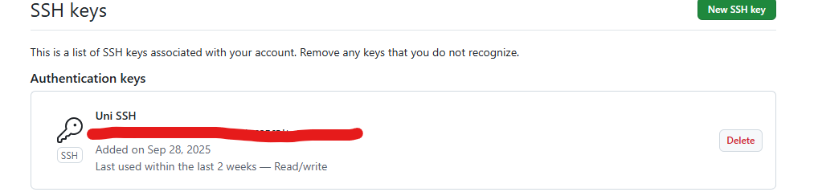

*Рис. 12 Створений SSH ключ*

**Завдання №7** Configuration: Algotester

* Зареєструвався на алготестері та виконав кілька завдань:

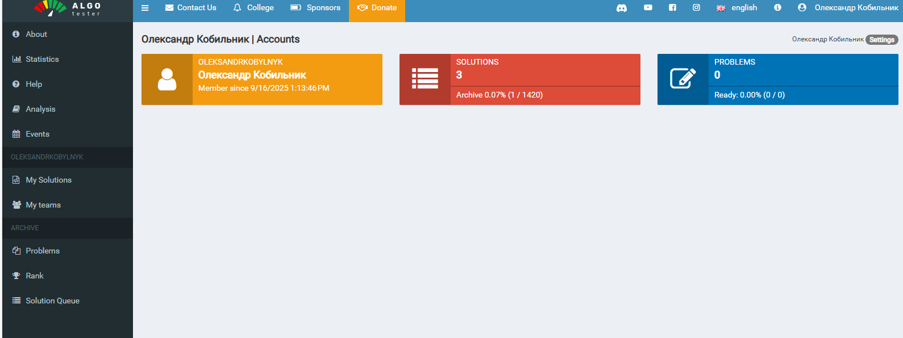

*Рис. 13 Створений Algotester аккаунт*

**Завдання №8** Configuration: Create Own Git Repo and Exchange Files with Teammate

* Створив свій власний, публічний репозиторій:

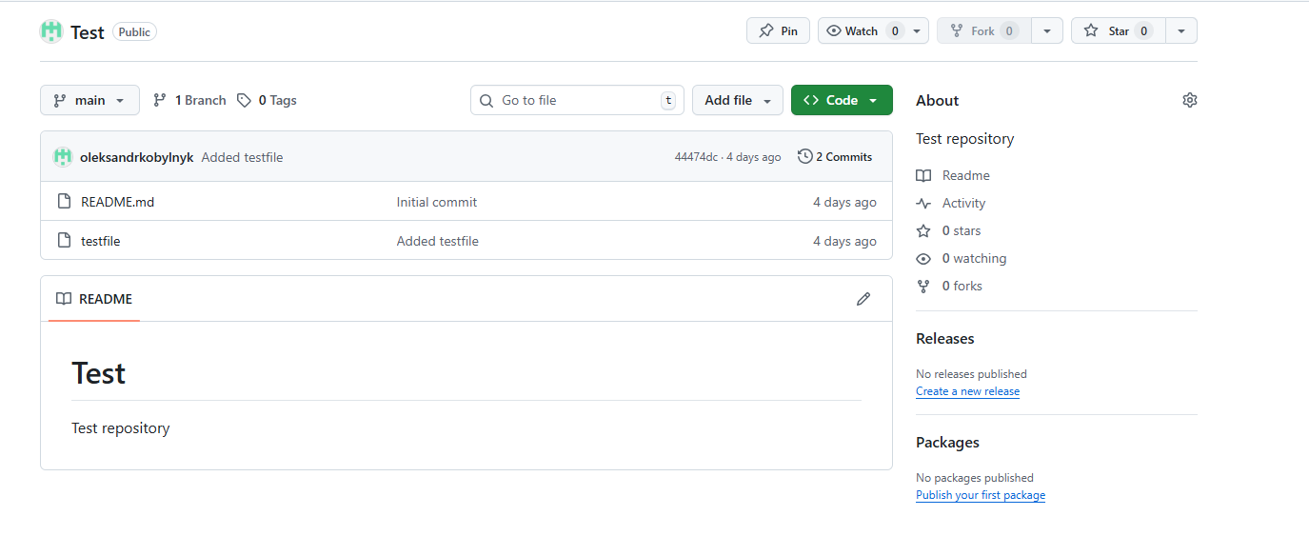

*Рис. 14 Створений репозиторій на GitHub*

## **4. Код програм з посиланням на зовнішні ресурси:**

**Завдання №10 Run First Program - задача про депозит**

#include <iostream>

#include <cmath>

using namespace std;

int main() {

float P, r, n, t;

printf("Input the start sum of investment: ");

scanf("%f", &P);

printf("Input the annual interest rate: ");

scanf("%f", &r);

printf("Input the number of times that interest is compounded per year: ");

scanf("%f", &n);

printf("Input the number of years the money is invested for: ");

scanf("%f", &t);

double A = P * pow((1 + r / n), n * t);

float profit = A - P;

float amount_in_month = P * pow((1 + r / n), n * 1/12);

float profit_in_month = amount_in_month - P;

float amount_in_quarter = P * pow((1 + r / n), n * 1/4);

float profit_in_quarter = amount_in_quarter - P;

float amount_in_year = P * pow((1 + r / n), n);

float profit_in_year = amount_in_year - P;

printf("You invested %.2f ", P);

printf("under the annual interest rate of %.2f ", r);

printf("for %.2f years\n", t);

printf("with the interest compounded %.2f times per year.\n", n);

printf("And you earned: %.2f in the end\n", profit);

printf("In month your amount is: %.2f\n", amount_in_month);

printf("In month you earn: %.2f\n", profit_in_month);

printf("In quarter your amount is: %.2f\n", amount_in_quarter);

printf("In quarter you earn: %.2f\n", profit_in_quarter);

printf("In year your amount is: %.2f\n", amount_in_year);

printf("In year you earn: %.2f\n", profit_in_year);

printf("The final amount after investment: %.2lf\n", A);

return 0;

}

*Code #1 Код до задачі про депозит*

*Посилання на файл коду в пулреквесті*:https://github.com/artificial-intelligence-department/ai_programming_playground_2025/blob/epic_1_practice_and_labs_oleksandr_kobylnyk/ai_12/Oleksandr_Kobylnyk/Epic_1/finale_practice_task__oleksandr_kobylnyk.cpp

**Завдання №11 Задача про прогноз переглядів відео**

#include <iostream>

#include <cmath>

#include <cstdio>

using namespace std;

int main() {

#ifdef _WIN32

system("chcp 65001 > nul");

#endif

long int v0, p, t;

scanf("%d %d %d", &v0, &p, &t);

double vt = v0 * pow((1 + p / 100.0), t);

printf("Очікуване зростання(float): %.2f\n", vt);

printf("Прогноз через %d днів: %d", t, (int)round(vt));

return 0;

}

*Code #2 Код до задачі про прогноз переглядів відео*

*Посилання на файл коду в пулреквесті*:https://github.com/artificial-intelligence-department/ai_programming_playground_2025/blob/epic_1_practice_and_labs_oleksandr_kobylnyk/ai_12/Oleksandr_Kobylnyk/Epic_1/practice_task_2_oleksandr_kobylnyk.cpp

**Завдання №12 Задача про зарплату працівника**

#include <iostream>

#include <cstdio>

using namespace std;

int main() {

#ifdef _WIN32

system("chcp 65001 > nul");

#endif

char workerName[100];

int hoursWorked;

float hourlyRate;

scanf("%99s %d %f", &workerName, &hoursWorked, &hourlyRate);

float salary = hoursWorked * hourlyRate;

printf("Працівник %s отримав зарплату: %.2f грн", workerName, salary);

return 0;

}

*Code #3 Код до задачі про зарплату працівника*

*Посилання на файл коду в пулреквесті*:https://github.com/artificial-intelligence-department/ai_programming_playground_2025/blob/epic_1_practice_and_labs_oleksandr_kobylnyk/ai_12/Oleksandr_Kobylnyk/Epic_1/practice_task_1_oleksandr_kobylnyk.cpp

**Завдання №13 Задача з Алготестеру (Верховна рада)**

**#include <iostream>**

**#include <vector>**

**using namespace std;**

**int gcd(int a, int b) {**

**while (b != 0) {**

**int temp = b;**

**b = a % b;**

**a = temp;**

**}**

**return a;**

**}**

**int findGcdForAll(const vector<int>& number_of_votes_for_each_party, int n) {**

**int gcdForAll = number_of_votes_for_each_party[0];**

**for(int j = 1; j < n; j++) {**

**gcdForAll = gcd(gcdForAll, number_of_votes_for_each_party[j]);**

**if (gcdForAll == 1) break;**

**}**

**return gcdForAll;**

**}**

**vector<int> readInput(vector<int>& number_of_votes_for_each_party, int n) {**

**for (int i = 0; i < n; i++) {**

**cin >> number_of_votes_for_each_party[i];**

**}**

**return number_of_votes_for_each_party;**

**}**

**long int findSumOfPlaces(vector<int>& number_of_votes_for_each_party, vector<long int>& number_of_places_for_each_party, int n, int gcdForAll) {**

**long int result = 0;**

**for (int k = 0; k < n; k++) {**

**result += number_of_votes_for_each_party[k] / gcdForAll;**

**}**

**return result;**

**}**

**int main() {**

**int n;**

**cin >> n;**

**vector<int> number_of_votes_for_each_party(n);**

**number_of_votes_for_each_party = readInput(number_of_votes_for_each_party, n);**

**int gcdForAll = findGcdForAll(number_of_votes_for_each_party, n);**

**vector<long int> number_of_places_for_each_party(n);**

**long int result = findSumOfPlaces(number_of_votes_for_each_party,**

**number_of_places_for_each_party, n, gcdForAll);**

**cout << result << endl;**

**return 0;**

**}**

*Code #4 Код до задачі з Algotester (Верховна Рада)*

*Посилання на файл коду в пулреквесті*: https://github.com/artificial-intelligence-department/ai_programming_playground_2025/blob/epic_1_practice_and_labs_oleksandr_kobylnyk/ai_12/Oleksandr_Kobylnyk/Epic_1/self_practice_work_algotester_task_1_oleksandr_kobylnyk.cpp

## **5. Результати виконання завдань, тестування та фактично затрачений час:**

**Завдання №7** Binary Calculations

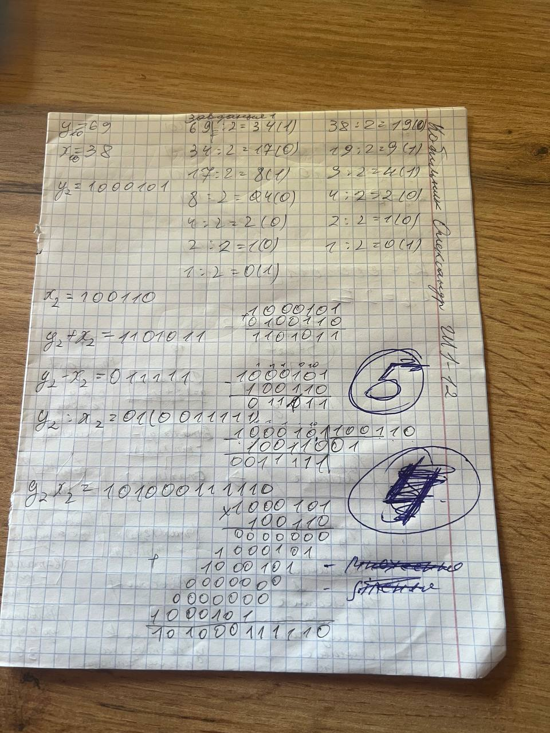

*Рис. 15.1 Обчислення в двійковій системі числення*

Час затрачений на виконання завдання: 20хв

**Завдання №10** Run First Program - задача про депозит - виконання програми

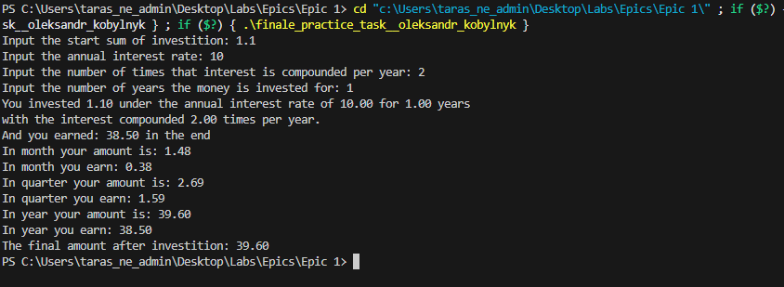

*Рис. 15 Результат виконання програми для задачі про депозит*

Час затрачений на виконання завдання: 40 хв

**Завдання №11 Задача про прогноз переглядів відео**

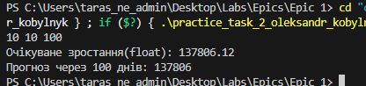

*Рис. 16 Результат виконання програми для задачі про прогноз переглядів відео*

Час затрачений на виконання завдання: 20 хв

**Завдання №12 Задача про зарплату працівника**

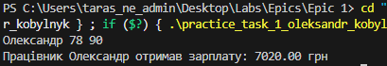

*Рис. 17 Результат виконання програми для задачі про зарплату працівника*

Час затрачений на виконання завдання: 20 хв

**Завдання №13 Задача з Алготестеру (Верховна рада)**

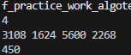

*Рис. 18 Результат виконання програми для задачі з Algotester (Верховна Рада)*

Час затрачений на виконання завдання: 1 год

## **6. Кооперація з командою:**

* Перша зустріч 7.10. Обговорюємо епік, роз’яснюємо незрозумілі моменти, провели код рев’ю:

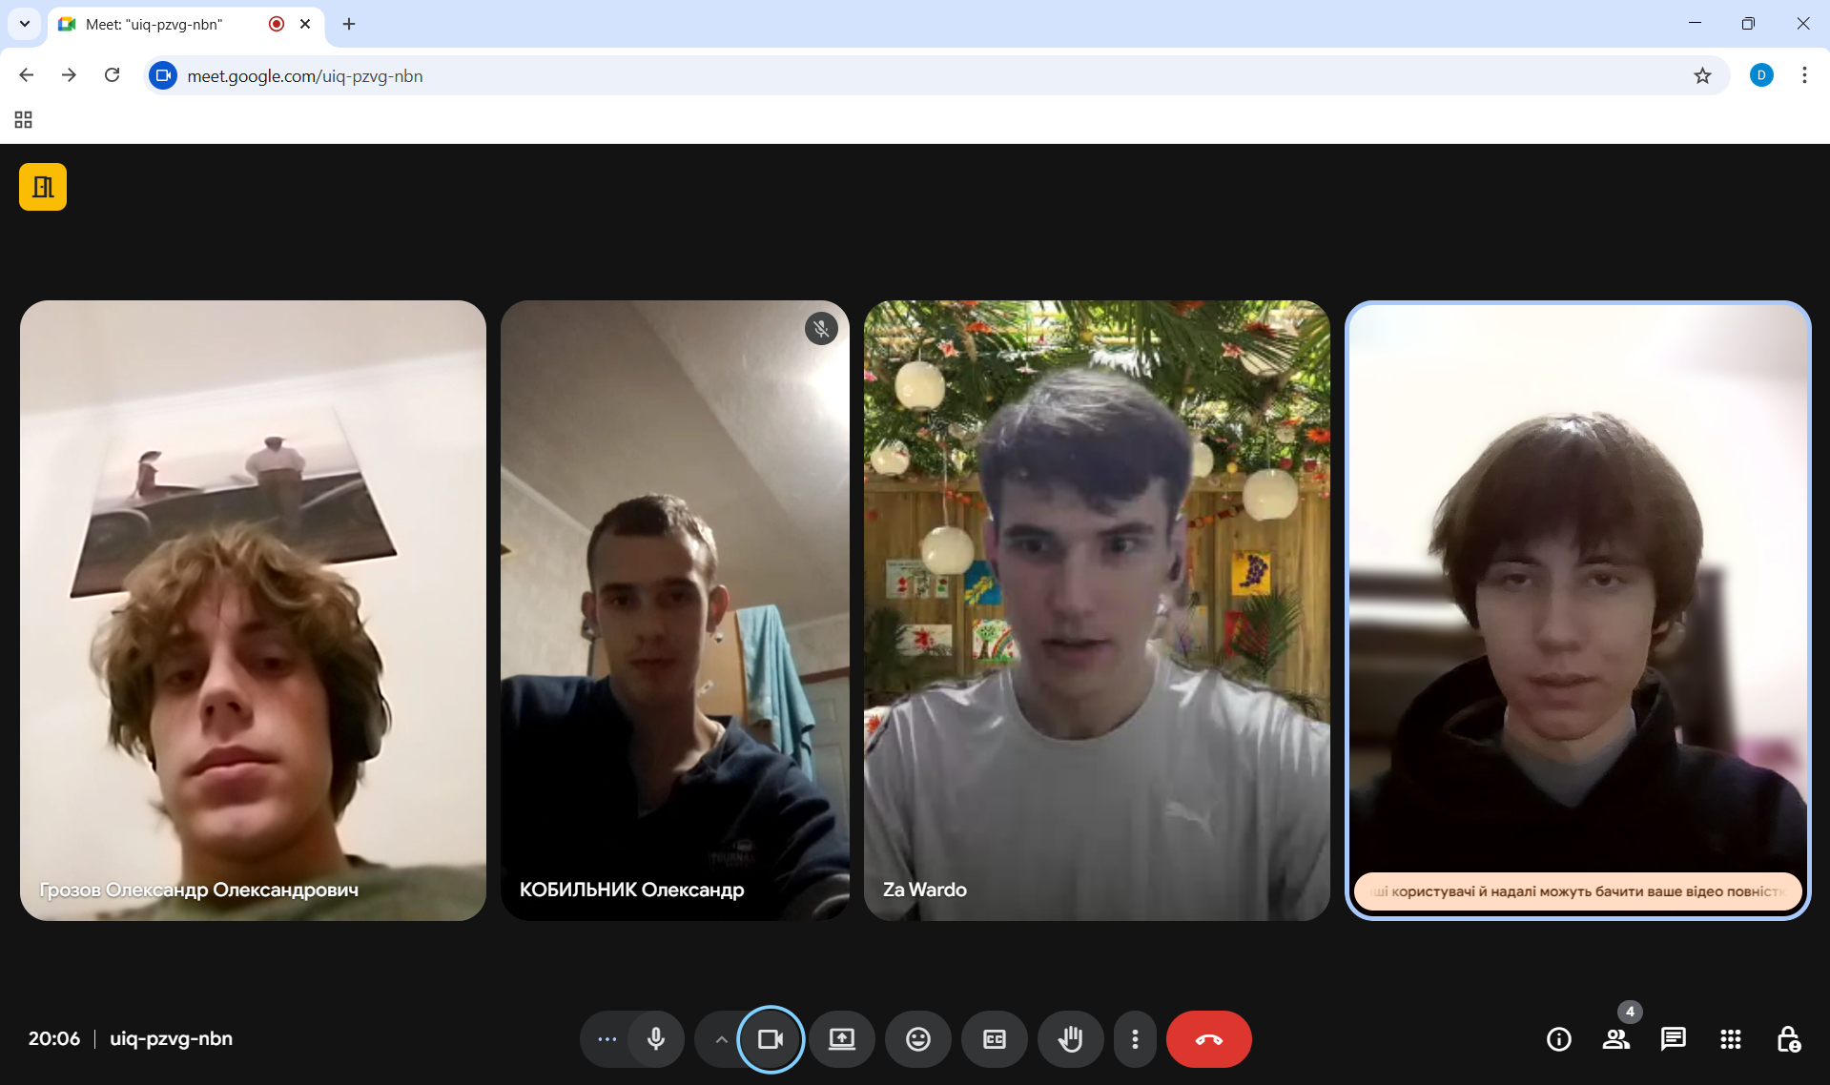*Рис. 19 Зустріч з командою в Google Meet*

* Код ревю пулреквестів учасників команди: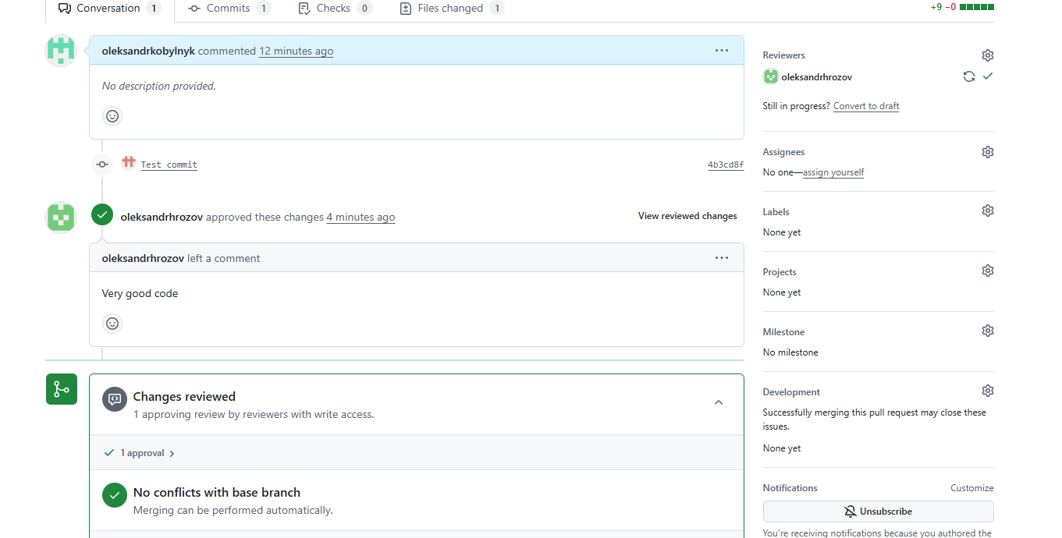

*Рис. 20 Коментар з висновком код рев’ю*

# **Висновки:**

Упродовж виконання поставлених завдань було здійснено комплексне ознайомлення з інструментарієм, необхідним для ефективної розробки програмного забезпечення на мові C++. Отримані знання дозволяють перейти до більш складних проєктів та глибшого вивчення мови програмування.

Здобуті навчики:

* **Робота в терміналі:** Освоєно основні команди Linux-подібного терміналу, що дозволяє ефективно взаємодіяти з операційною системою.
* **Середовище розробки:** Встановлено та налаштовано Visual Studio Code, а також необхідні розширення для розробки на C++.
* **Система контролю версій:** Отримано базові знання про Git та GitHub, що дозволяють ефективно працювати з кодом у команді та відстежувати зміни.Склоновано репозиторій з GitHub та зроблено перші коміти
* **Організація проектів:** Ознайомився з Trello для планування та організації завдань.
* **Тестування алгоритмів:** Зареєструвався на Algotester для перевірки ефективності розроблених алгоритмів
* **Візуалізація:** Освоєно Draw.io для створення блок-схем та інших діаграм.
* **Системи числення:** Вивчено основні принципи роботи з двійковою системою числення.
* **Мова C++:** Отримано базові знання про мову C++ та функції введення/виведення даних. Написано та запущено програмний код на C++.
* **Робота у Word:** Створено звіт про виконану роботу.